java系统框架说明

# 1系统框架说明

## 1.1系统主要技术图



## 1.2系统使用技术说明

整体代码结构：

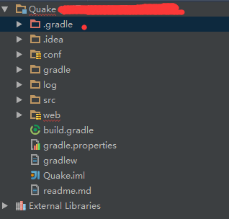

Gradle:导入系统运行当中使用的jar包，指定系统运行时的resources和文件编译后的位置

Jetty:系统运行时web嵌套的容器

Springmvc:系统主体框架的核心，使用mvc三层进行业务逻辑包装，mybatis控制的数据的访问，freemarker来返回对前端的访问

# 2后端技术说明

## 2.1后端主要代码结构

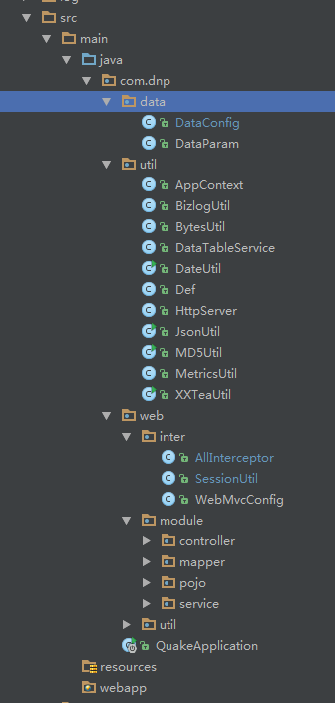

data文件夹：是读取mysql数据库配置，配置mybatis访问数据库的bean

util文件夹：系统的一些公共方法

web文件夹：inter是保存session对页面鉴权，module文件夹是示例模块的所有操作逻辑，我们自己的项目都应该有module这下面的四个文件夹。

# 3前端技术说明

## 3.1前端代码结构

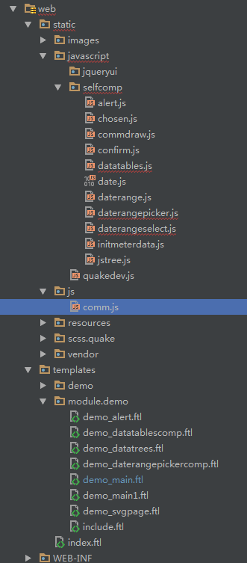

### 3.1.2 web->static

存放所有的资源文件，包括图片和js

images:存放程序中使用到的图片

javascript->selfcomp存放自定义的一些控件

js:定义了全局变量$.quake

scss->quake:存放样式文件

vendor:存放第三方控件

### 3.1.2web->templates

存放前台代码